Министерство образования и науки Российской Федерации
Федеральное государственное бюджетное образовательное учреждение высшего образования
«Владимирский государственный университет имени Александра Григорьевича и Николая Григорьевича Столетовых»
(ВлГУ)

Кафедра информационных систем и программной инженерии

Лабораторная работа № 4
по дисциплине
«ТЕОРЕТИЧЕСКИЕ ОСНОВЫ ДИСКРЕТНЫХ ВЫЧИСЛЕНИЙ»
Тема: Синтез логического устройства, реализующий счетчик тактовых импульсов.

Выполнил:
студент гр. ЗИСТуд-124
Возисов И.А.

Принял:
Шамышева О.Н.

Владимир 2025
ЦЕЛЬ РАБОТЫ
Научиться строить схему логического устройства, реализующий счетчик тактовых импульсов.
Вариант 7 – количество итераций = 7.

- Чертим граф (рисунок 1) для исходного количества итераций.
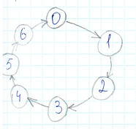
Рис.1. - Граф

- Строим таблицу переходов и управляющих сигналов RS. (рисунок 2).

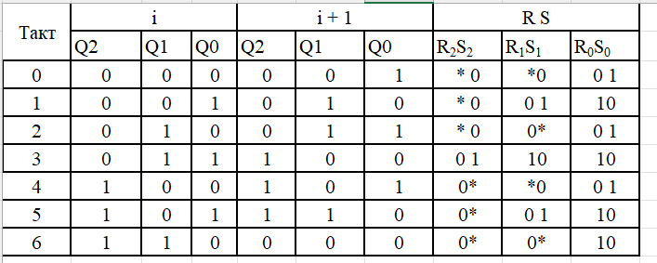
Рис.2. – Таблица переходов и управляющих сигналов RS

- По таблице переходов и управляющих сигналов RS строим карты Карно (рисунки 3,4,5).

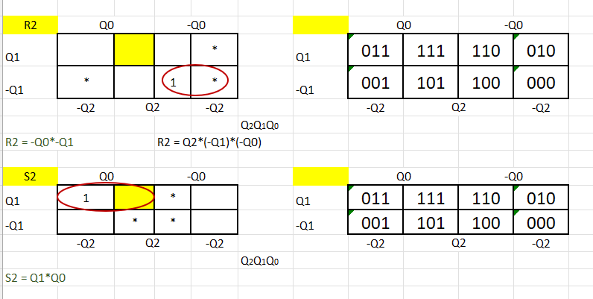
Рис.3. – Карты Карно для R2S2

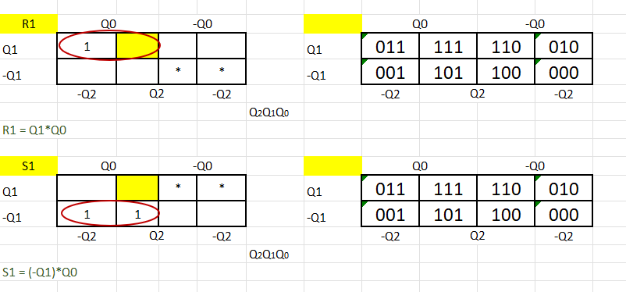
Рис.4. – Карты Карно для R1S1

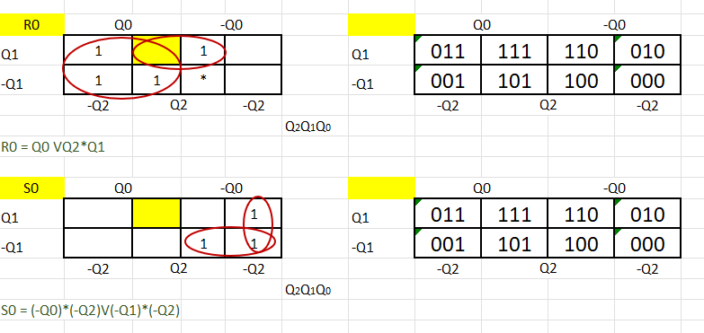
Рис.5. – Карты Карно для R0S0
- По получившимся формулам управляющих сигналов RS строим схему логического устройства, реализующий счетчик тактовых импульсов (рисунок 6).

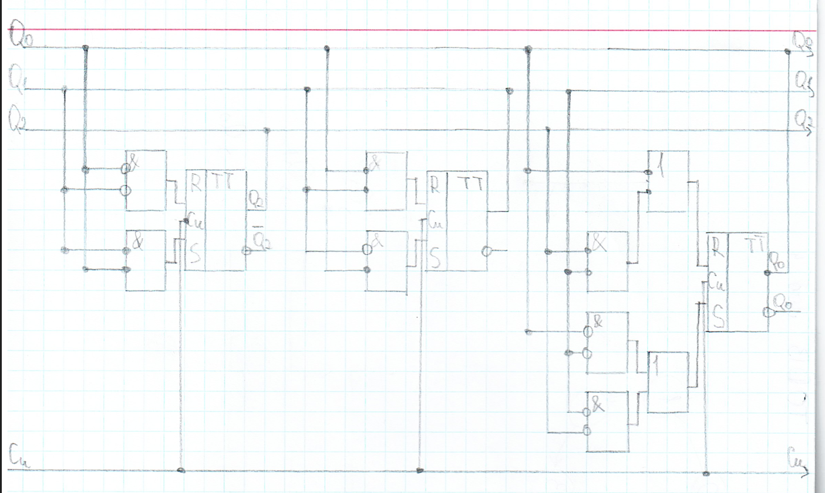
Рис.6. – Схема устройства

Выводы: я научился строить схему логического устройства, реализующий счетчик тактовых импульсов

